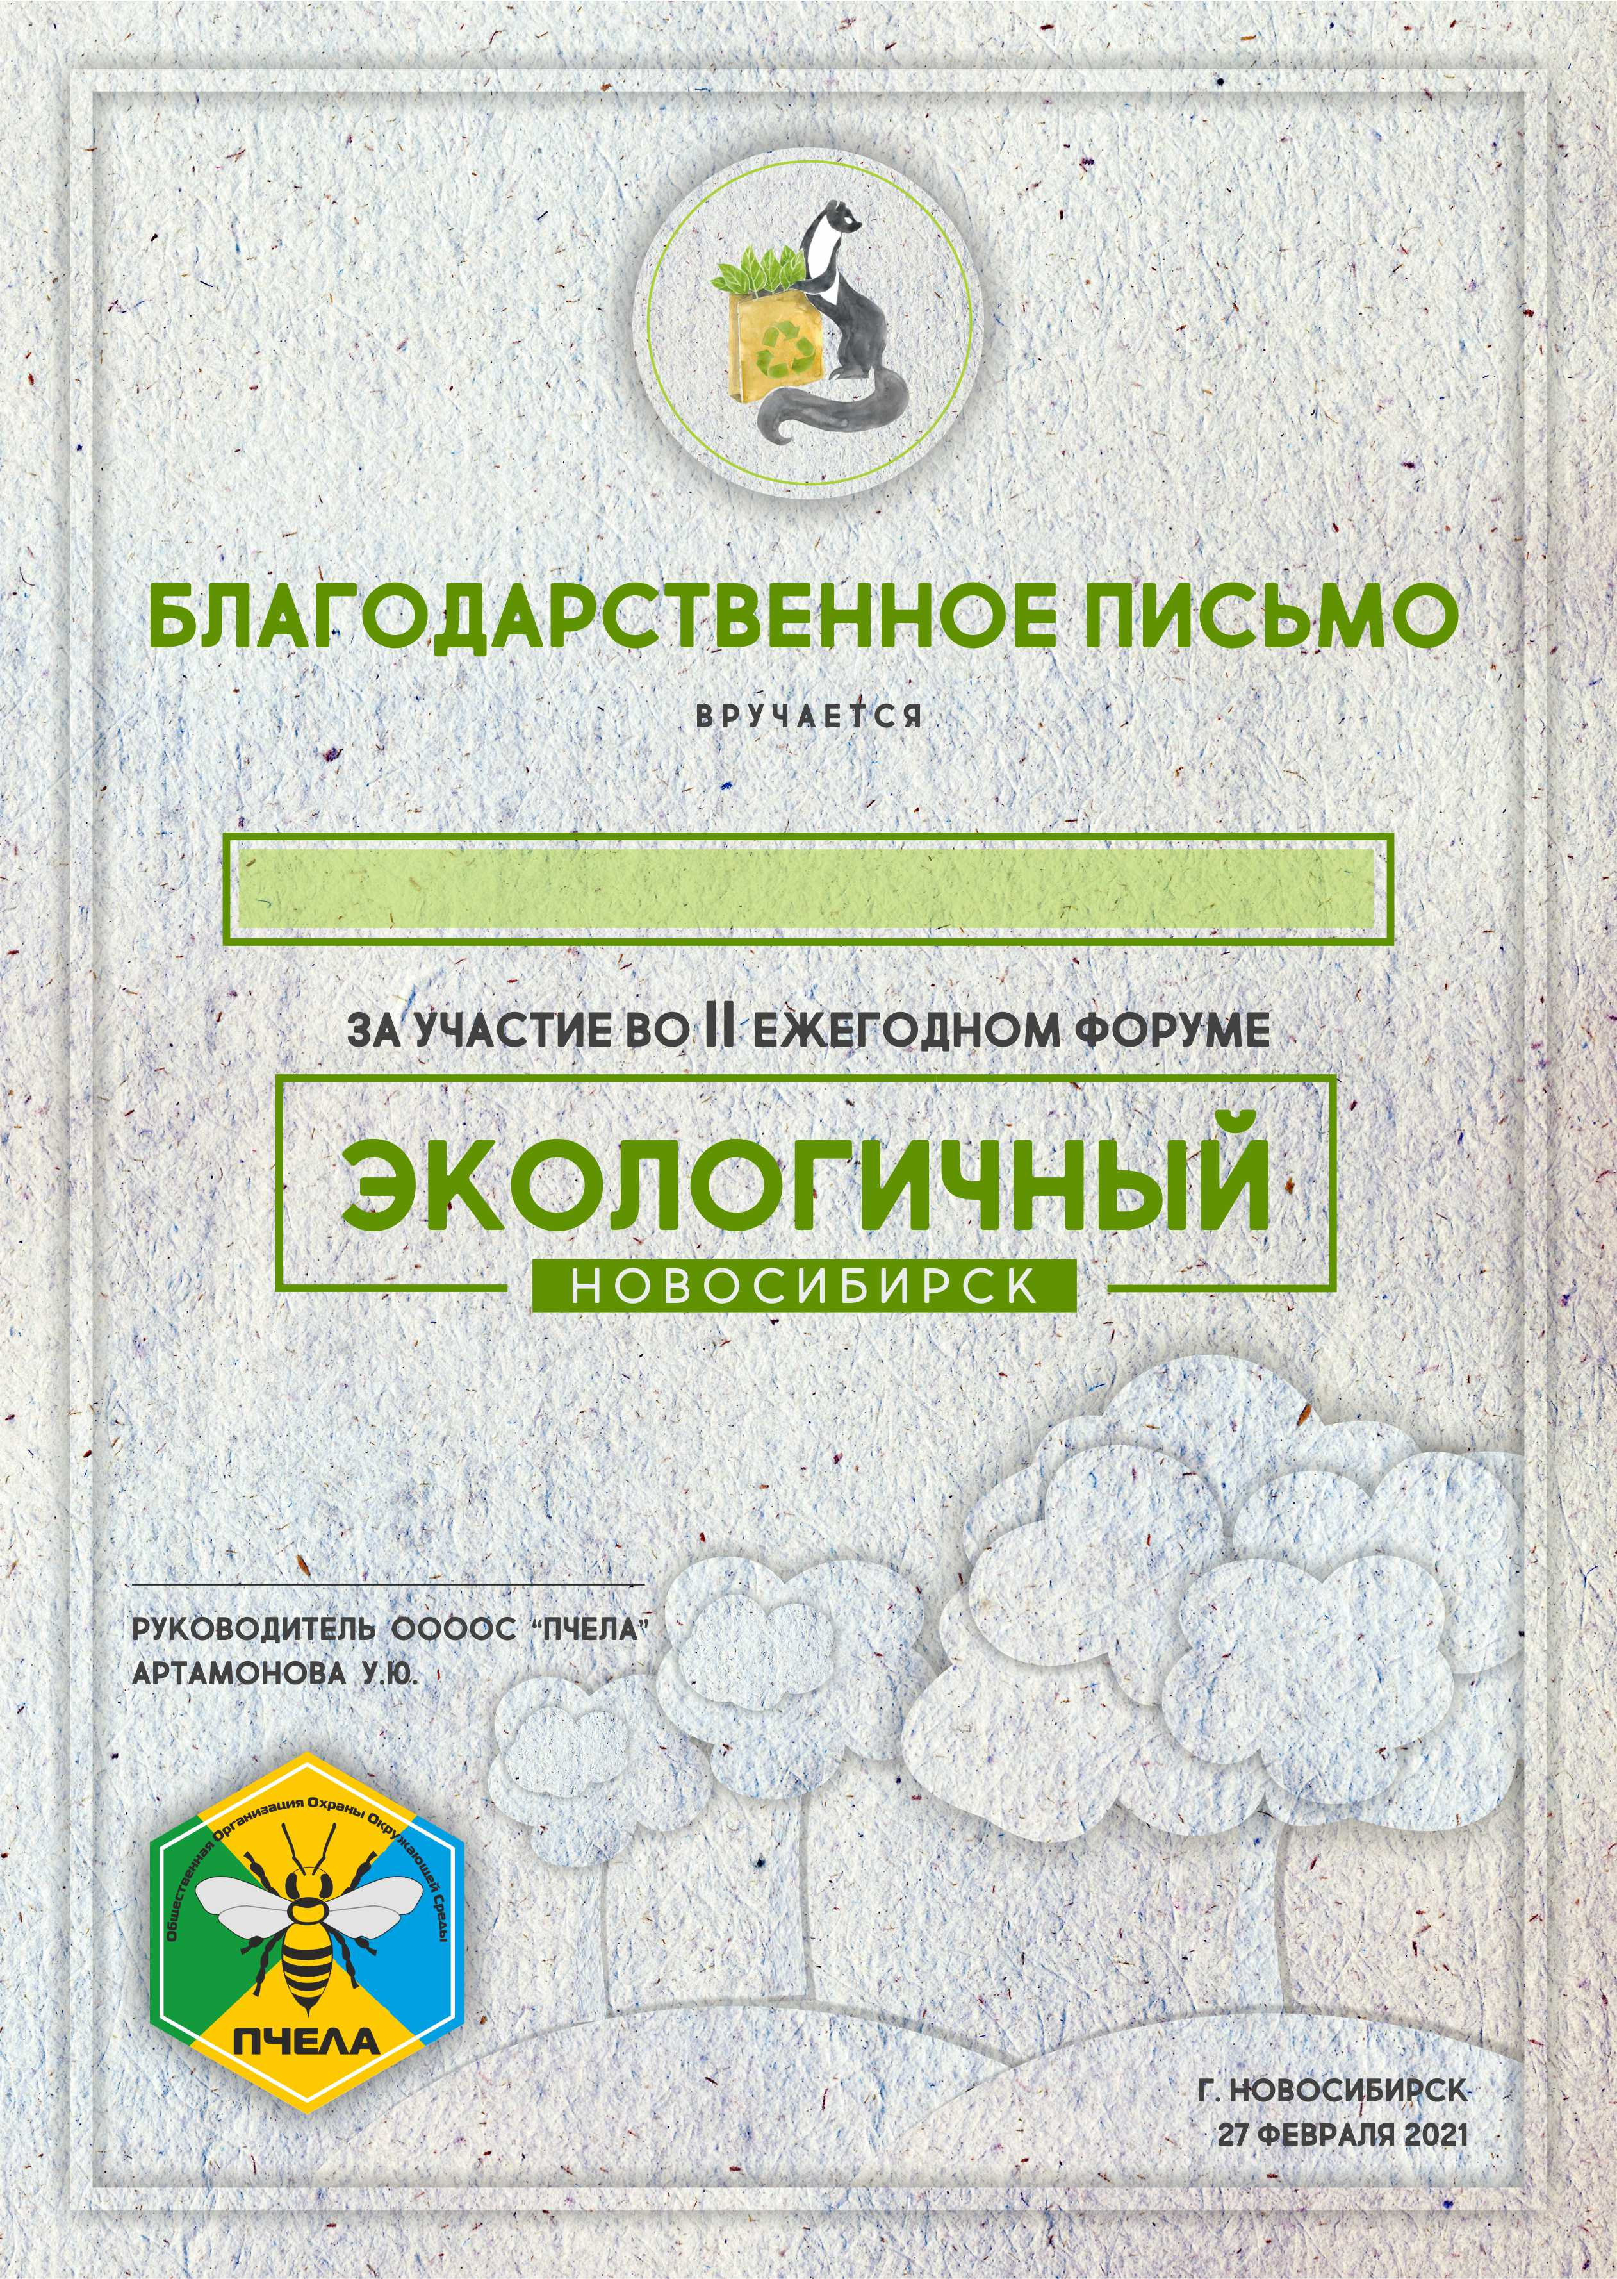

*Проекту #ЭКОДВИЖНСК*